Problemy z krążeniem? Wibroterapia może Ci pomóc
Problemy z krążeniem to dość powszechne zjawisko, które dotyka zarówno osoby w podeszłym wieku, jak i te które dopiero wkroczyły w dorosłość. Niedokrwienie poszczególnych narządów i tkanek może prowadzić do poważnych - często nawet nieodwracalnych - dolegliwości zdrowotnych, dlatego tak ważne jest, by zawczasu przedsięwziąć odpowiednie środki zapobiegawcze i na bieżąco monitorować stan swojego organizmu.

O co chodzi ze słabym krążeniem?
Prawidłowe krążenie krwi jest kluczowe dla utrzymania naszych funkcji życiowych na optymalnym poziomie. Krew dostarcza do narządów i tkanek tlen wraz z niezbędnymi składnikami odżywczymi, a usuwa z nich zbędne produkty przemiany materii. Proces ten powinien być ciągły i powtarzalny - zaburzenie go spowodowane słabym krążeniem może wywołać szereg dolegliwości:
1. Obrzęki: Niewydolność krążenia może prowadzić do gromadzenia się płynów w tkankach, co powoduje opuchliznę, szczególnie w nogach, kostkach i stopach.
2. Mrowienie i drętwienie: Zaburzenia krążenia mogą prowadzić do przerw w dostawie tlenu i składników odżywczych do tkanek, co z kolei powoduje uczucie mrowienia, drętwienia lub utraty czucia w różnych częściach ciała.
3. Skurcze mięśni: Niewłaściwe ukrwienie mięśni może powodować bolesne skurcze, szczególnie podczas wysiłku fizycznego lub po dłuższym czasie bez ruchu.
4. Zimne kończyny: Osoby z niewydolnością krążenia często odczuwają zimne ręce i stopy, ponieważ w ich przypadku krew nie jest w stanie skutecznie ogrzewać tkanek.
5. Zmęczenie: Słabe krążenie może prowadzić do zmniejszonego dostarczania tlenu i składników odżywczych do mięśni i narządów, co skutkuje wiecznym uczuciem zmęczenia i braku energii.
6. Trudności z gojeniem się ran: Niewłaściwe ukrwienie może wpływać na zdolność organizmu do skutecznego gojenia się ran i owrzodzeń, co wydłuża czas rekonwalescencji i zwiększa ryzyko infekcji.

Po czym poznać słabe krążenie?
Problemy z krążeniem można poznać po szeregu charakterystycznych dla tego schorzenia objawów. Do podstawowych sygnałów zaliczyć możemy szybką męczliwość oraz przewlekłe zmęczenie, które nie mija. U osób ze słabym krążeniem często można zaobserwować łamliwość paznokci oraz bladą cerę. Kolejnym alarmującym objawem są zimne stopy i dłonie, którym bardzo często towarzyszą niebieskawe bądź fioletowe przebarwienia na skórze.

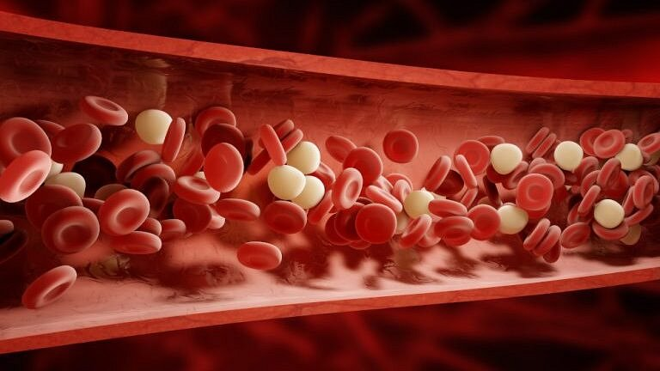
Osoby cierpiące na problemy z krążeniem mogą też doświadczać żylaków i owrzodzeń. Niekiedy objawom towarzyszą inne dolegliwości, w tym skurcze mięśni, mrowienie, a także drętwienie kończyn.
Czym jest wibroterapia?
Wibroterapia jest techniką terapeutyczną, która stosuje wibracje w celu walki z różnego rodzaju dolegliwościami, w tym ze słabym krążeniem krwi. Metoda ta polega na miejscowym stosowaniu impulsów mechanicznych o różnych częstotliwościach i intensywnościach. Wibracje wywołują reakcje w mięśniach, stawach, naczyniach krwionośnych i układzie nerwowym. Pobudzają także układ proprioceptywny, który odpowiada za czucie własnego ciała i jego położenie w przestrzeni.
Na rynku znajdziemy dwa główne rodzaje urządzeń do wibroterapii: platformy wibracyjne, które umożliwiają stanie lub wykonywanie ćwiczeń na wibrującej powierzchni oraz urządzenia ręczne, które można stosować bezpośrednio na określone obszary ciała. Każdy z nich ma swoje specyficzne zastosowanie i przeznaczenie. W naszym gabinecie hiperbarycznym Sezon Tlenu w Grudziądzu wykorzystujemy urządzenie marki Vitberg, które dostosowuje się do indywidualnych potrzeb terapeutycznych naszych pacjentów.
Jak wibroterapia pomaga na słabe krążenie?
Masaż wibracyjny stosowany na dotknięte problemem słabego krążenia kończyny, przyczynia się do znacznej poprawy przepływu krwi w sposób mechaniczny. Metoda ta jest doskonałym przykładem fizykalnych metod terapeutycznych, które charakteryzują się brakiem skutków ubocznych i mogą być stosowane przez osoby w różnym wieku - w tym także przez starszą część społeczeństwa. Skuteczność wibroterapii w kontekście układu krążenia została potwierdzona przez liczne niezależne badania naukowe. Wynika z nich, że masaż wibracyjny:
l Przyspiesza proces usuwania produktów ubocznych metabolizmu.
l Zmniejsza dyskomfort i ból spowodowany przez opuchliznę, zmiany skórne oraz żylaki.
l Wspiera mięśnie oraz wpływa na stan układu sercowo-naczyniowego (np. zmniejsza sztywność tętnic).
l Poprawia przepływ krwi w kończynach górnych i dolnych - efekty te utrzymują się nawet po zakończeniu sesji terapeutycznej.
Masaż wibracyjny ma też tę zaletę, że może być stosowany jako uzupełnienie dla standardowych terapii dotyczących także wielu innych schorzeń i problemów zdrowotnych. Wibroterapia nie jest obarczona żadnym ryzykiem, a korzystanie z niej jest bezpieczne i może okazać się pomocne w walce z problemami krążenia.

